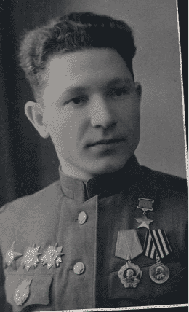
Мороз Николай Никифорович — герой Советского Союза, гвардии лейтенант, командир взвода 175-го гвардейского стрелкового Вишенского полка 58-й гвардейской стрелковой Красноградской Краснознаменной дивизии.
Родился 28 декабря 1924 года в селе Славянка Новобурасского района Саратовской области. Украинец. После учебы в средней школе в сентябре 1942 года был призван в Красную Армию. Окончил Симферопольское пулемётно-минометное училище, которое дислоцировалось в Балакове.
Сражался с немецко-фашистскими захватчиками на Степном, 2-м, 3-м и 1-м Украинских фронтах. Принимал участие в освобождении Украины, Молдавии, Польши, разгроме врага на территории Германии. Тяжело ранен в 1945 году. За боевые отличия награжден орденами Отечественной войны I и II степеней (1944), Красной Звезды (1944) и тремя медалями. Звание Героя Советского Союза присвоено 27 июня 1945 года за отвагу и мужество.
В послевоенные годы Мороз Николай Никифорович окончил Саратовский экономический институт и аспирантуру. Кандидат экономических наук. Жил в г. Ростове-на-Дону, работал в Ростовском институте народного хозяйства. Умер 23 мая 1971 года.

